Муниципальное бюджетное дошкольное образовательное учреждение
«Бехтеревский детский сад» Елабужского муниципального района Республики Татарстан

План- конспект по
татарскому языку с русскоязычными детьми средней группы по теме:
«Игрушки»

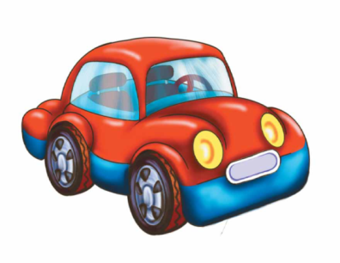
Подготовила и провела воспитатель
по татарскому языку Васильева А.Н.
май 2015

ТЕМА: «УЕНЧЫКЛАР»
МАКСАТ: Уен-ситуацияләр кулланып тел өйрәнү, үткәннәрне кабатлау һәм ныгыту, аралашу теләге тудыру.
БУРЫЧЛАР: *. Өйрәнгән сүзләрне сөйләмдә активлаштыру.
*. Гади диалогта катнаша белү.
*Бер- береңне тыңлау, ишетү сыйфатлары тәрбияләү.
АКТИВ СҮЗЛӘР: туп, курчак, куян,аю,алма, машина, алма.
ҖИҺАЗЛАУ: Ноутбук Аудиоязма 54

ЭШЧӘНЛЕК БАРЫШЫ:
1.Исәнләшу.
2.”Син кем?”- сүзле уен үткәрү.
3. Балалар, я знаю вы любите играть, вот сегодня вам Мияу и Акбай принесли много игрушек, давайте посмотрим что у нас есть?
4. “Уенчыкны әйт. Бу нәрсә? Нинди?”- дидактик уен.
5. Ишеккә шакыйлар.
Балалар сорыйлар “Кем анда?” һәм каршы алалар. Куянкай килә, кулында кәрзин. Куянкай белән исәнләшәләр, сорыйлар “Хәлләр ничек?”.
- Как хорошо, Куянкай, что ты к нам зашла, мы хотим поиграть в игру “Бу өй матур, бу өй зур”, но у нас нет ... (дети выбираю себе сами героя, кем желают быть) .Ты будешь с нами играть?
- Да, конечно.
6. Аудиоязма тыңлау, кушылып җырлау һәм уйнау. (63 нче кисәк).
- Какая красивая песня! Балалар, я учусь во 2 классе, и очень люблю считать, а вы умеете считать?
- Куянкай, наши дети не только на русском языке считают, а ещё и на татарском.
- У меня в корзине мячи, давайте посчитаем их!
7.Бер бала саный, бүтәннәре- тыңлыйлар дөрес санаун. Тупларны балаларга тарата.
- Туп матур, чиста сезне уйнарга чакыра.Мячик зовёт вас поиграть с ним.Поиргаем?
8. “Сикер, сикер матур туп” –җырын җырлау һәм туп белән уйнау.
- Ой, балалар, я с вами так долго играла, что проголодалась.
- Куянкай, не волнуйся, мы тебя сейчас угостим, правда , ребята?
- Да.
-Балалар, я решила угостить не только Куянкай, но и вас. Утырыгыз. Спросите у меня алма, я вам дам.
- Бир алма.
-Мә, алма.
- Рәхмәт.
-Балалар, и ты, Куянкай, так весело и хорошо сегодня поиграли, я рада, что у меня такие друңные дети.А вам понравилось? Хочу вам сказать “Рәхмәт”. Я вас люблю. А сейчас попращайтесь с гостями, и Куянкай вас проводит играть.

Муниципальное бюджетное дошкольное образовательное учреждение
«Бехтеревский детский сад» Елабужского муниципального района Республики Татарстан

План- конспект по
татарскому языку с русскоязычными детьми старшей группы по теме:
«Растём, играя»

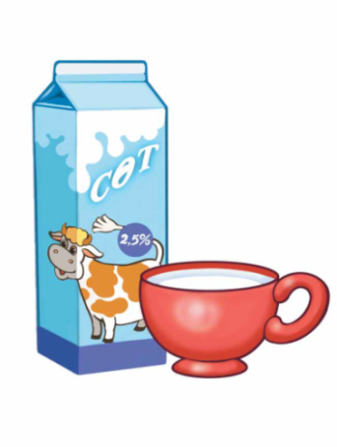

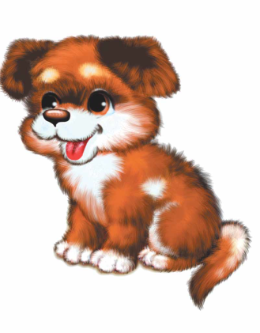

Подготовила и провела воспитатель
по татарскому языку Васильева А.Н.
май 2015

ТЕМА: «Уйный-уйный үсәбез»
МАКСАТ: Уен-ситуацияләр кулланып тел өйрәнү, уткәннәрне кабатлау һәм ныгыту, аралашу теләге тудыру.
БУРЫЧЛАР: *. Өйрәнгән сүзләрне сөйләмдә активлаштыру.
*. Гади диалогта катнаша белү.
*Бер- береңне тыңлау, ишетү сыйфатлары тәрбияләү.
АКТИВ СҮЗЛӘР:туп, курчак, куян,аю,алма, машина, алма.
чәк-чәк,сок, ипи, чәй.
ҖИҺАЗЛАР: Уенчык Акбай, Мияу. Эш дәфтәре. Проектр һәм экран. Аудиоязма 61-62

ЭШЧӘНЛЕК БАРЫШЫ:
1.Исәнләшу.
2.”Син кем?”- сүзле уен үткәрү.
3.- Балалар, у нас сейчас какой месяц?
- Да, май! И вот скоро Великий праздник- 9 Мая. К вам, наверно приедут гости. Поэтому я приглашаю вас сегодня в магазин.Купить все, что вам нужно.
- А кто в магазине работает? (Ответ детей)
4.-Давайте и мы с вами выберем продавца.Вы помните песню “Яратам”? Давайте, её споём, как считалку.
Сатучы үзенең урынына бара, бүтән балалар сумкалар алып, кибеткә китәләр.
Мин барам, барам, барам
Кибеткә барам, барам.
5. Сюжетлы-рольле уен “Кибет”. Бер кибеттә “Ашамлыкларда”, “Уенчыкларда”, “Киемнәрдә” сатыла.
6.”Бу нәрсә?- дидактик уен үткәрелә. Кибеттән алган әйберләрне күрсәтәләр һәм җавап бирәләр.
7. - Балалар, а сейчас возьмите свои тетради, откройте где лежат ваши закладки. Что у нас там? О, ребята, мы снова с вами в магазине. А что там есть? Дети перечисляют, товар в магазине “ Бар кишер, бар туп” и т.д.
8. – Балалар,видимо продавец торопился и не правильно разложил товар, нужно помочь продавцу и выделить лишний товар на полке. Берите карандаши и обведите лишний товар. Нет карандашей? Они у меня. Попросите у меня тот карандаш, который нужен вам.
9. Дети вспоминают название цветов на татарском языке, просят карандаш и начинают работать.

10. Молодцы. Ребята, вам понравилось наш поход в магазин? А какие слова мы сегодня с вами вспомнили? А вы дома расскажите родителям о нашем походе в магазин? Балалар, мне сегодня понравился продавец- Коля, он так хорошо сегодня всё распродал. Молодец, Коля! Похвалить каждого ребёнка.
В «Магазине» спрятать в коробке какой-нибудь сюрприз для детей сходить и самой
в роли продавца «продать» товар.
Попрощаться с гостями и проводить детей.

Муниципальное бюджетное дошкольное образовательное учреждение
«Бехтеревский детский сад» Елабужского муниципального района Республики Татарстан

План- конспект по
татарскому языку с русскоязычными детьми подготовительной группы.

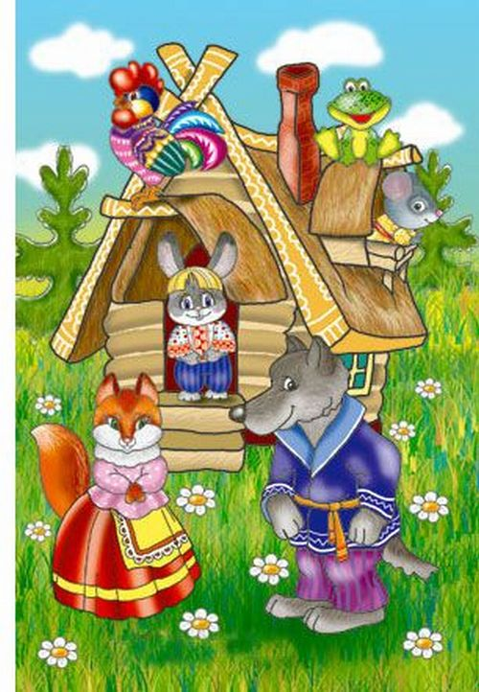
«ТЕРЕМКӘЙ” әкиятен сәхнәштерү
Подготовила и провела воспитатель
по татарскому языку Васильева А.Н.
май 2015
Возрастная группа: подготовительная группа.
Обучение татарскому языку русскоязычных детей, применение УМК «Говорим по татарски», по обучению татарскому языку детей 6-7 лет.
Задачи:
Развивающие: умение отвечать на вопросы Кто это? Что делает?, обращение друг другу на татарском языке, развивать диалогическую речь.
Обучающие: активизация словарного запаса по темам: “Продукты”, “Канцтовары», «Семья»
Воспитательные: быть доброжелательным друг другу
Предварительная работа с детьми: разучивание песни «Мин матур җырлыйм, җырлыйм», работа с пиктограммами, дидактическая игра «Назови правильно», «Командир»

Тәрбияче: Балалар, вылюбите сказки.Я очень люблю. Моя любимая сказка “Теремок”, она учит быть дружными и добрыми. Давайте вместе с вами отрправимся в эту сказку.
Посчитаем до 10, на татарском языке и мы с вами в сказке “Теремкәй”
Балалар:(түгәрәктә әйләнеп йөреп).
Терем-терем, теремкәй,
Зур түгел (Кулларын өскә күтәреп күрсәтәләр)
Кечкенә (Чүгәлиләр).
Тәрбияче:Кем монда яши? Беркем яшәми.
Балалар :О, Тычкан килә.
Тычкан: (Ишекне шакып). Тук-тук-тук! Теремкәйдә кем яши?
Тәрбияче: Беркем яшәми.Кер.
Һәрбер бала килеп Теремкәйгә шакый, үзе белән берәр нәрсә алып килә һәм бабалардан сорый “Бу нәрсә?”, балалар җавап бирәләр һәм ул үзенең осталыгын күрсәтә.
Балалар сорыйлар :”Син нишлисең?”.
Куян – ашамлыклар алып килә- сикерә;
Төлке- җыр алып килә- җырлый;
Бүре- канцтоварлар алып килә- йөгерә:
Аю- уен алып килә- “Командир”уеннын уйната.
Тәрбияче: Терем-терем, теремкәй,
Зур түгел.
Кечкенә.
Кем монда яши?
Тычкан: Мин-Тычкан.
Куян: Мин- Куян.
Бөтенесе әйтеп чыккач.
Тәрбияче:Алар бик дус.
Күңелле музыка бииләр.
Тәрбияче:Балалар, рәхмәт сезгә. Снова посчитаем до 10 на татарском языке,и мы снова с вами в саду.
Молодцы! Вы настоящие артисты. Ребята, вам понравилось сказка на татарском языке? Вы увидели, сколько татарских слов вы знаете?! Вы расскажите об этом своим родителям. Ребята, я горжусь вами. Спасибо вам!
Сюрпризный момент.

